Отчет о проделанной работе поискового отряда
Управления Федерального казначейства по Республике Бурятия «Казначей 3»
август - декабрь 2018 г.

В соответствии с планом работы поискового отряда Управления Федерального казначейства по Республике Бурятия «Казначей 3» проведены следующие мероприятия:
- Поисковый отряд выполнил работы по реставрации памятника на станции Дивизионная в г. Улан-Удэ - п. 3 Плана.
В преддверии 100-летия со дня сражений во времена Гражданской войны 18-20 августа 1918 года под Верхнеудинском, поисковый отряд отправился к памятнику «Вечная слава героям интернационалистам – китайцам, венграм, чехам, немцам, австрийцам и др. павшим в бою за советскую власть под Верхнеудинском. Улан-Удэ 18-20 августа 1918 года», где были проведены реставрационные работы и уборка прилегающей территории. Поисковый отряд Управления почтил память героев гражданской войны и возложил цветы.

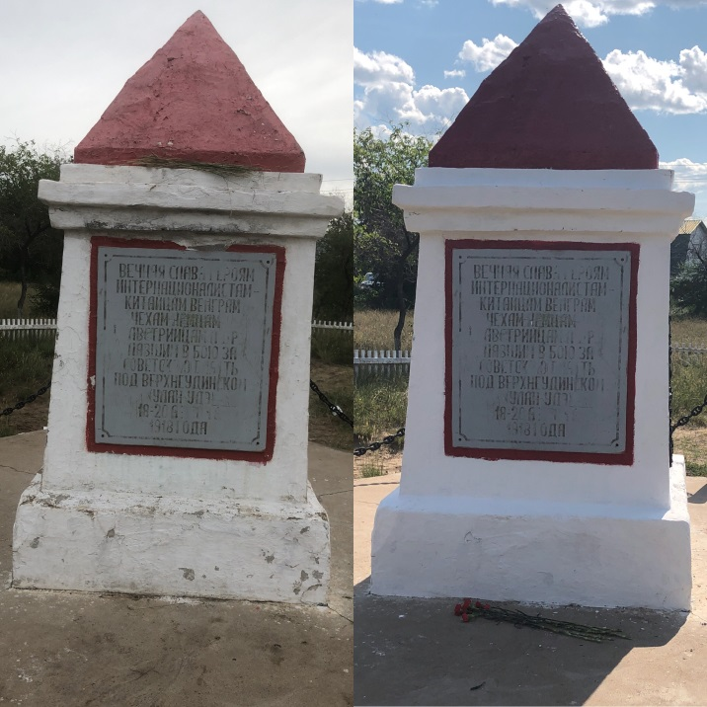
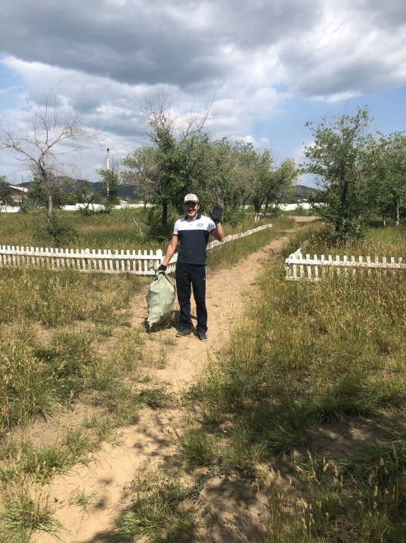

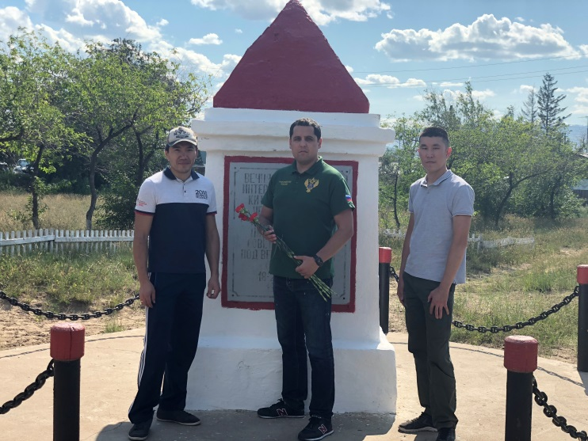
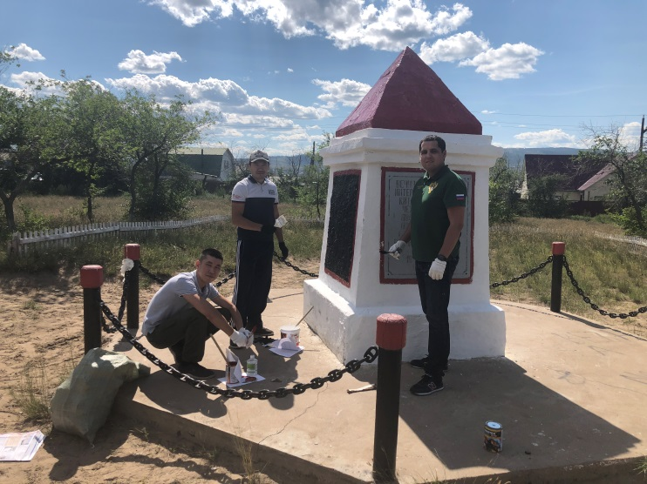

2. В честь 100-летия со дня сражений под станцией Посольск (Кабанский район, Республика Бурятия) возложены цветы к Братской могиле «Вечная память красногвардейцам-интернационалистам: русским, китайцам, венграм, чехам, немцам, австралийцам, павшим в боях за власть советов в районе станция Посольская в июле-августе 1918 года» - п. 3 Плана.
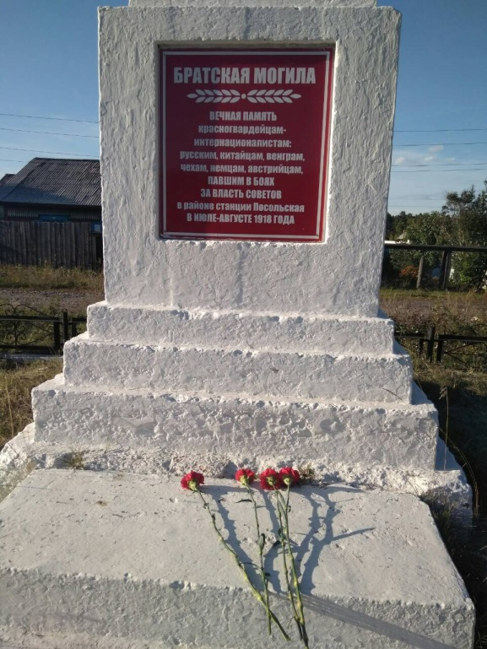
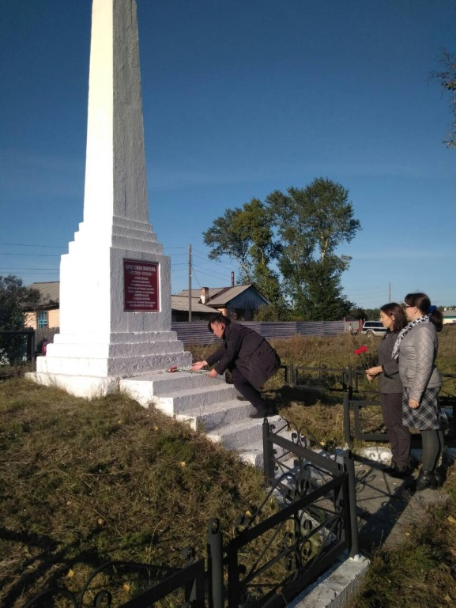

- 24 августа 2018 года в Республиканском детско-юношеском центре патриотического воспитания, туризма и спорта прошла встреча заместителя командира поискового отряда «Казначей 3» Кильмаматова Руслана с председателем Российского общественного движения по увековечиванию памяти «Поисковое движение России» в Республике Бурятия, начальником штаба Всероссийского детско-юношеского движения «ЮНАРМИЯ» в Республике Бурятия Ефремовым Владимиром. На встрече обсуждалась совместная работа и перспективы сотрудничества - п. 2 Плана.
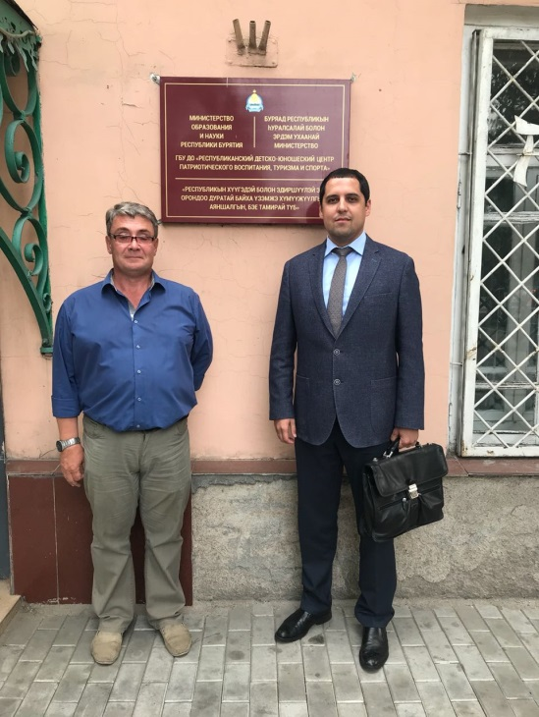

4. Члены поискового отряда Управления Федерального казначейства по Республике Бурятия «Казначей 3» приняли участие в митинге, посвященный торжественным проводам в Монголию поискового отряда «Рысь» для участия в поисковой экспедиции.
31 августа 2018 года исполнилось 79-лет с того дня, как в результате боев советской армии на Халхин-Голе территория Монгольской Народной Республики была полностью освобождена от японских захватчиков. В связи с этими событиями бойцы поискового отряда «Рысь» отправились в очередную экспедицию на места боев на Халхин-Голе. Задача экспедиции найти останки погибших в боях на Халхин-Голе, установить имена и перезахоронить бойцов. Также один участник экспедиции работал в архиве, чтобы восстановить судьбу воевавших в Монголии советских солдат.
По завершению митинга члены поискового отряда Управления Федерального казначейства по Республике Бурятия «Казначей 3» обсудили совместный план работы на ближайшую перспективу с председателем Российского общественного движения по увековечиванию памяти «Поисковое движение России» в Республике Бурятия.

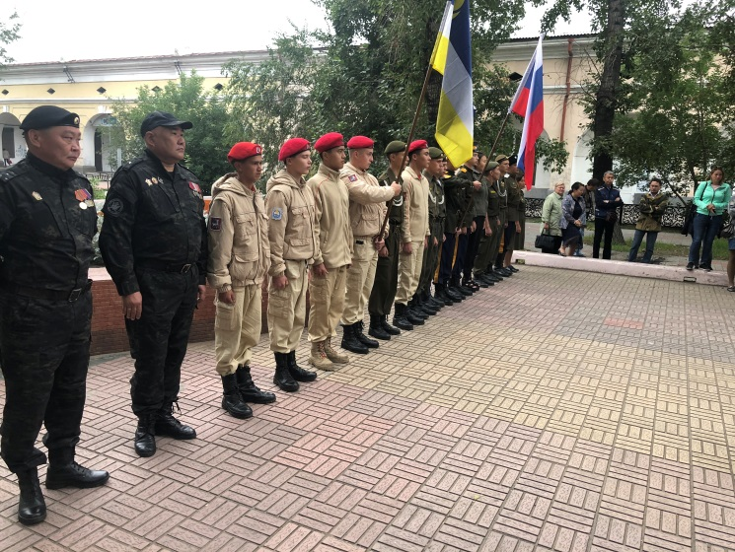
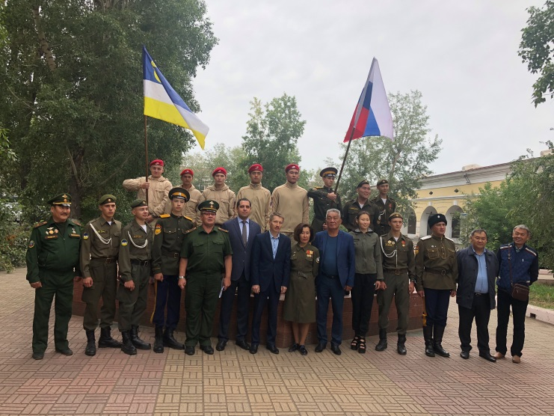
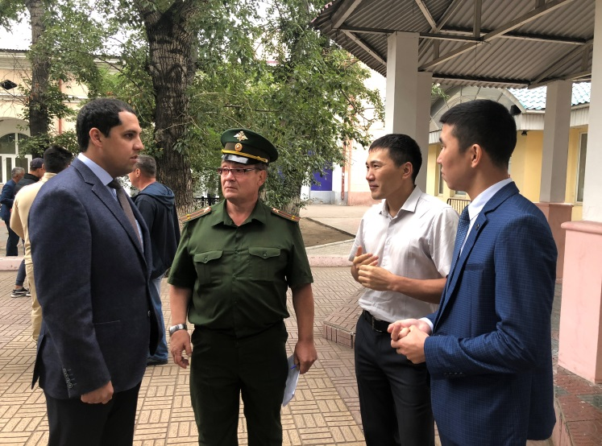
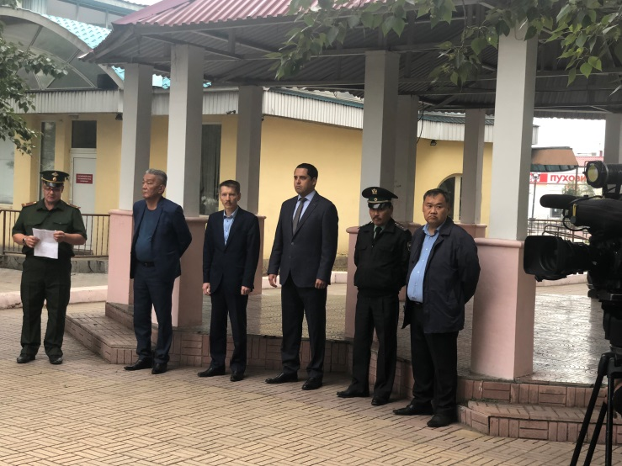

- Члены поискового отряда изучают места наиболее кровопролитных боев венгров против белочехов и белокитайцев в 1918-1919 годах, проходивших в Республике Бурятия.
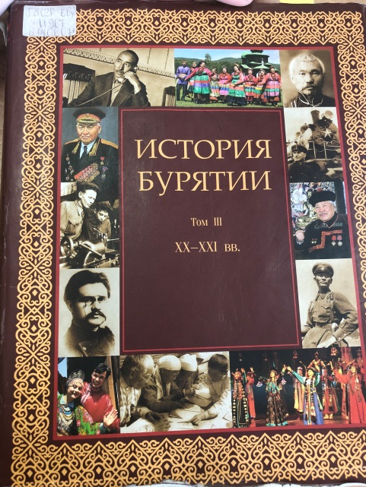
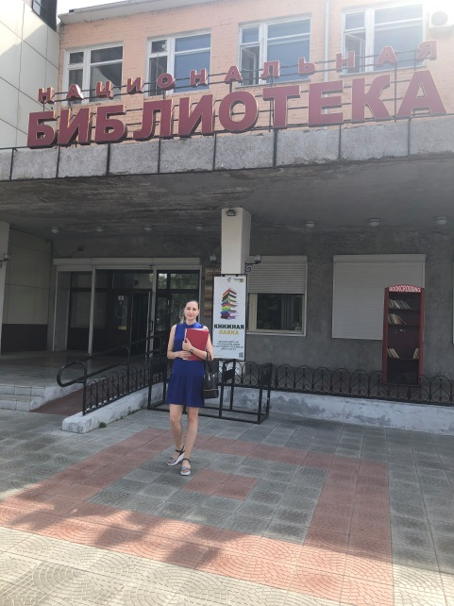
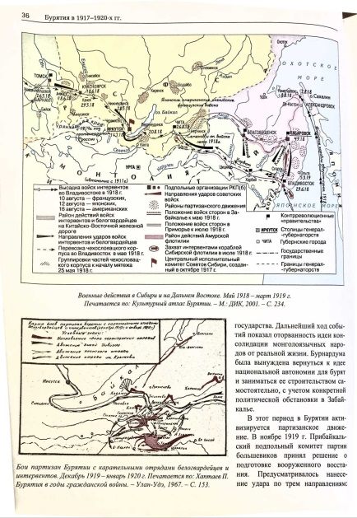

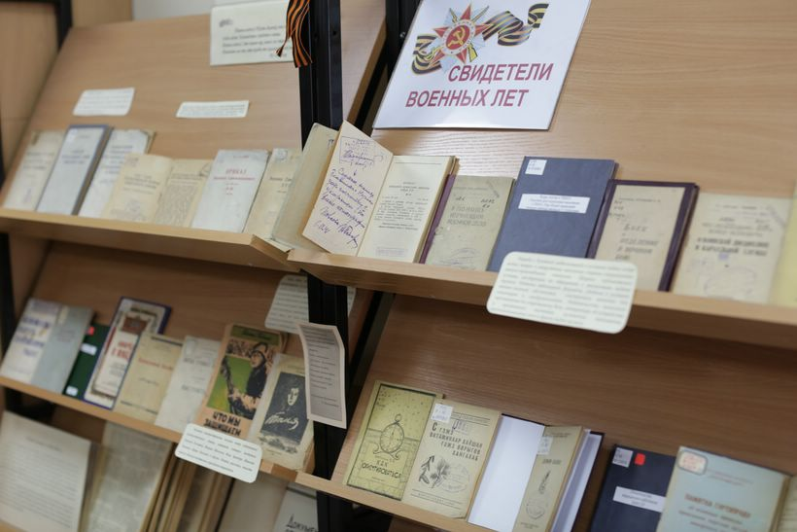

6. Члены поискового отряда Управления Федерального казначейства по Республике Бурятия «Казначей 3» приняли участие в написании статьи о регионе в годы Великой Отечественной войны для сборника «Наркомфин в годы войны».
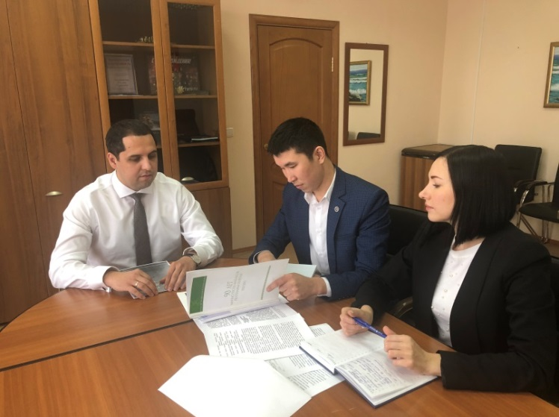
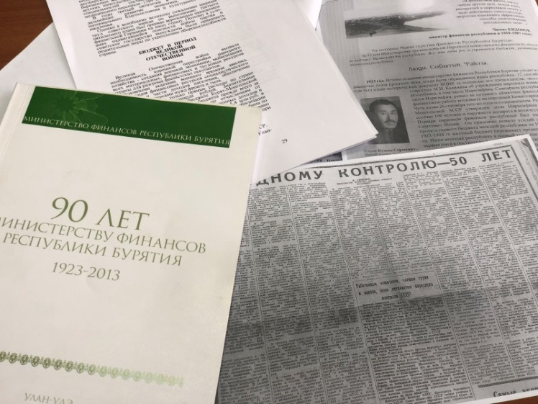

7. Члены поискового отряда Управления Федерального казначейства по Республике Бурятия «Казначей 3» приняли участие в закрытии Вахты Памяти-2018. Осмотрели экспонаты, найденные в ходе поисковых работ, а также слушали выступление бойца поискового отряда «Рысь» Жарова В.А. с демонстрацией фильма о поисковой работе.

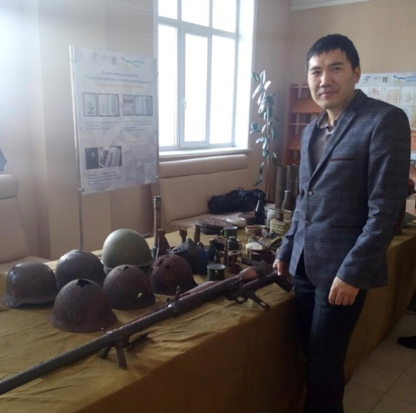
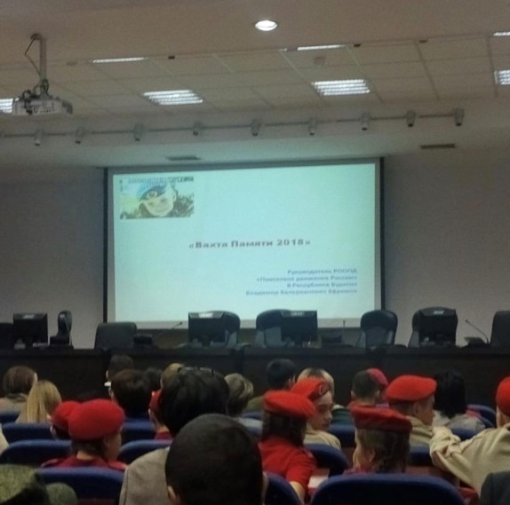

8. 3 декабря 2018 года в годовщину Дня неизвестного солдата, в день, когда в 1966 году прах неизвестного солдата перенесли из братской могилы на 41-м километре Ленинградского шоссе и торжественно захоронили у стен Кремля в Москве, члены Поискового отряда «Казначей 3» и представители Молодёжного совета Управления Федерального казначейства по Республике Бурятия почтили память и возложили цветы к вечному огню «Мемориал Победы». Памятник появился в 1968 году, центральным ядром композиции является танк Т-34, располагающийся на высоком постаменте. От него по обеим сторонам вдоль стены, облицованной мраморной плиткой, расходятся барельефы, изображающие солдат Красной Армии и тружеников тыла, а также бронзовые портреты Героев Советского Союза и России. Перед мемориалом пылает Вечный огонь, к нему с трех сторон ведут ступени, у подножия центральной лестницы расположен фонтан в виде звезды.
